2025～2026年秋季学期

《人工智能技术》课程实验报告
实验二 知识表示方法

学 生 姓 名： 王耀彬

学 号： 2025354100103

专 业 班 级： 智能专研25

实验二 知识表示方法
1．实验目的
（1）了解知识表示相关技术；
（2）掌握问题规约法或者状态空间法的分析方法。
2．实验内容（2个实验内容可以选择1个实现）
（1）梵塔问题实验。熟悉和掌握问题规约法的原理、实质和规约过程；理解规约图的表示方法；
（2）状态空间法实验。从前有一条河，河的左岸有m个传教士、m个野人和一艘最多可乘n人的小船。约定左岸，右岸和船上或者没有传教士，或者野人数量少于传教士，否则野人会把传教士吃掉。搜索一条可使所有的野人和传教士安全渡到右岸的方案。
3．实验报告要求
（1）简述实验原理，并请给出实现算法及程序流程图。
1.问题重述：
·初始状态：河的左岸有m个传教士、m个野人和一艘最多可乘n人的小船
·约束条件：在任何时刻，任何地点（左岸、右岸或船上），传教士数量必须 >= 野人数量。但当某地没有传教士时，任意数量的野人都是安全的。否则（不满足约束条件），传教士会被野人吃掉。
·目标状态：所有的传教士和野人都安全乘船到右岸
2.实验核心思想：
·状态定义$(m_{l},w_{l},boot)$表示某时刻的状态$(左岸传教士，左岸野人，船位置)$
·状态合法性：$m≥w= 0 and m_{l}+m_{r}=m and w_{l}+w_{r}=m$
·状态转移：枚举所有的可能上传组合（BFS）
3.实验步骤概括：
·利用广度优先搜索，暴力枚举所有可能的上传组合。
·算法伪代码：
3.1 初始状态
- Initial = (m, m, 0)
- goal = (0, 0, 1)
- 创建队列 Q，放入 initial
- 创建已访问集合 visited，加入 initial
- 创建父节点字典 parent，用于回溯路径
3.2 BFS枚举
while Q 非空：
a. state <- Q.dequeue()
b. if state == goal：
return reconstruct_path(state) // 找到解决方案
c. for 所有合法的后继状态 next_state：
if next_state 不在 visited 中：
visited.add(next_state)
parent[next_state] <- state
Q.enqueue(next_state)
3.3 枚举结束，最终结束条件
return None // 无解

3. 路径回溯：
path <- []
current <- goal
while current 非空：
path.prepend(current)
current <- parent[current]
return path
·核心函数实现及概述：
def is_valid_state(self, ml: int, wl: int, mr: int, wr: int) -> bool:
# 1. 检查数量范围
if ml < 0 or wl < 0 or mr < 0 or wr < 0:
return False
# 2. 检查总人数守恒
if ml + mr != self.m or wl + wr != self.m:
return False
# 3. 检查各地点是否安全
return self.is_safe(ml, wl) and self.is_safe(mr, wr)

def search(self) -> Optional[List[Tuple[int, int, int]]]:
initial_state = (self.m, self.m, 0) # 初始状态
goal_state = (0, 0, 1) # 目标状态

# 初始化 BFS
queue = deque([initial_state])
self.visited.add(initial_state)
self.parent[initial_state] = None

# BFS 循环
while queue:
current_state = queue.popleft()

if current_state == goal_state:
return self.reconstruct_path(goal_state)

for next_state in self.get_next_states(current_state):
if next_state not in self.visited:
self.visited.add(next_state)
self.parent[next_state] = current_state
queue.append(next_state)

return None # 无解
4.算法流程图、程序流程图：
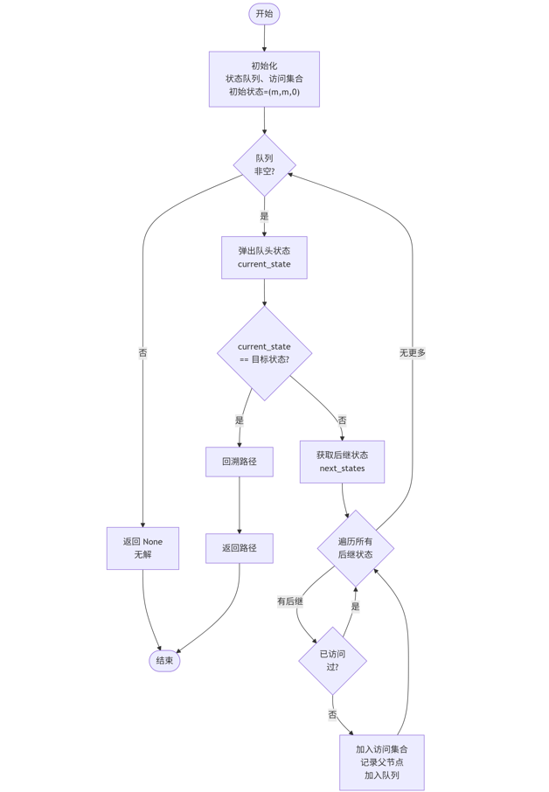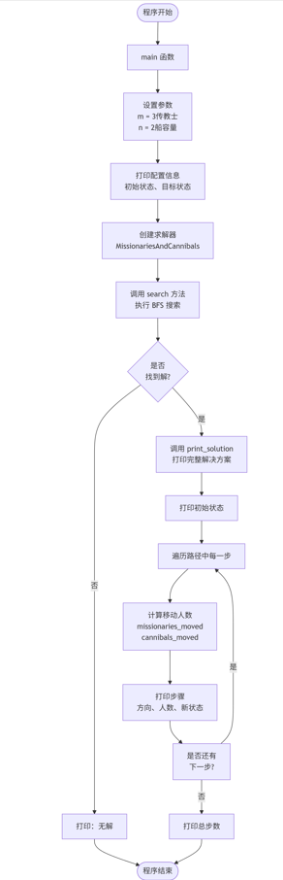

（2）源程序清单。要求符合一般的程序书写风格，并包括必要的注释。
"""
传教士与野人渡河问题 - 状态空间搜索算法
问题重述：
- 河的左岸有 m 个传教士、m 个野人和一艘最多可乘 n 人的小船
- 约束条件：任何时刻（左岸、右岸或船上），传教士数量必须 >= 野人数量，
否则野人会把传教士吃掉（特殊情况：无传教士时，任意数量野人都可以）
- 目标：找到一条方案使所有的野人和传教士安全渡到右岸
问题解答：
使用 BFS 求解：通过状态空间搜索找到最短的渡河方案
状态表示：(ml, wl, boat_pos) 其中：
- ml: 左岸传教士数量
- wl: 左岸野人数量
- boat_pos: 船的位置 (0=左岸, 1=右岸)
"""
from collections import deque
from typing import List, Tuple, Optional
class MissionariesAndCannibals:
"""传教士与野人渡河问题求解器"""

def __init__(self, m: int, n: int):
# m: 传教士和野人的数量（各m个）、n: 小船最大容量
self.m = m # 传教士/野人数量
self.n = n # 船的容量
self.visited = set() # 已访问的状态集合
self.parent = {} # 状态转移记录（用于回溯路径）

def is_safe(self, missionaries: int, cannibals: int) -> bool:
# 无传教士时安全，或传教士 >= 野人时安全
return missionaries == 0 or missionaries >= cannibals

def is_valid_state(self, ml: int, wl: int, mr: int, wr: int) -> bool:
"""
判断一个状态是否合法（所有位置都满足约束）
ml, wl: 左岸的传教士和野人数量
mr, wr: 右岸的传教士和野人数量
"""
# 检查数量范围
if ml < 0 or wl < 0 or mr < 0 or wr < 0:
return False
if ml + mr != self.m or wl + wr != self.m:
return False
return self.is_safe(ml, wl) and self.is_safe(mr, wr)

def get_next_states(self, state: Tuple[int, int, int]) -> List[Tuple[int, int, int]]:
# 从当前状态出发，小船可以到达的所有合法状态
ml, wl, boat_pos = state
mr = self.m - ml
wr = self.m - wl
next_states = []

if boat_pos == 0: # 船在左岸，从左岸到右岸
# 尝试所有可能的上船组合 (i个传教士，j个野人)
for i in range(self.m + 1):
for j in range(self.m + 1):
# 检查上船的人数
if 1 <= i + j <= self.n and i <= ml and j <= wl:
# 计算新的状态
new_ml = ml - i
new_wl = wl - j
new_mr = mr + i
new_wr = wr + j

# 检查状态合法性
if self.is_valid_state(new_ml, new_wl, new_mr, new_wr):
next_states.append((new_ml, new_wl, 1))

else: # 船在右岸，从右岸到左岸
# 尝试所有可能的上船组合 (i个传教士，j个野人)
for i in range(self.m + 1):
for j in range(self.m + 1):
# 检查上船的人数
if 1 <= i + j <= self.n and i <= mr and j <= wr:
# 计算新的状态
new_ml = ml + i
new_wl = wl + j
new_mr = mr - i
new_wr = wr - j
if self.is_valid_state(new_ml, new_wl, new_mr, new_wr):
next_states.append((new_ml, new_wl, 0))

return next_states

def search(self) -> Optional[List[Tuple[int, int, int]]]:
# BFS
# 初始状态：所有传教士和野人都在左岸，船也在左岸
initial_state = (self.m, self.m, 0)
# 目标状态：所有传教士和野人都在右岸，船也在右岸
goal_state = (0, 0, 1)

# 初始化
queue = deque([initial_state])
self.visited.add(initial_state)
self.parent[initial_state] = None

# BFS
while queue:
current_state = queue.popleft()
if current_state == goal_state:
return self.reconstruct_path(goal_state)

for next_state in self.get_next_states(current_state):
if next_state not in self.visited:
self.visited.add(next_state)
self.parent[next_state] = current_state
queue.append(next_state)

return None # 无解

def reconstruct_path(self, goal_state: Tuple[int, int, int]) -> List[Tuple[int, int, int]]:
"""
从目标状态回溯得到完整的路径
"""
path = []
current = goal_state

while current is not None:
path.append(current)
current = self.parent[current]

path.reverse()
return path

def format_state(self, state: Tuple[int, int, int]) -> str:
"""
状态转换
"""
ml, wl, boat_pos = state
mr = self.m - ml
wr = self.m - wl

boat_location = "左岸" if boat_pos == 0 else "右岸"

return f"左岸: {ml}传 {wl}野 | 右岸: {mr}传 {wr}野 | 船在: {boat_location}"

def print_solution(self, path: List[Tuple[int, int, int]]) -> None:
print("\n" + "="*60)
print(f"传教士与野人渡河问题求解结果 (m={self.m}, 船容量={self.n})")
print("="*60)

print(f"\n初始状态：")
print(f" {self.format_state(path[0])}")

print(f"\n渡河步骤：")
for step in range(1, len(path)):
prev_state = path[step - 1]
curr_state = path[step]

# 计算这一步上船的人数
missionaries_moved = abs(curr_state[0] - prev_state[0])
cannibals_moved = abs(curr_state[1] - prev_state[1])

direction = "左→右" if prev_state[2] == 0 else "右→左"

print(f"\n 步骤 {step}：")
print(f" 方向：{direction}")
print(f" 上船：{missionaries_moved}个传教士, {cannibals_moved}个野人")
print(f" {self.format_state(curr_state)}")

print(f"\n目标达成！共用 {len(path) - 1} 步骤完成渡河")
print("="*60 + "\n")
def main():
print("="*60)

# 设置问题参数
m = 100 # 传教士和野人各m个
n = 64 # 小船最多乘n人

print(f"问题参数：")
print(f" 初始左侧传教士数量: {m}个")
print(f" 初始左侧野人数量: {m}个")
print(f" 初始小船容量: {n}人")
print(f" 初始状态: 所有人都在左岸")
print(f" 目标状态: 所有人都到右岸")

# 创建求解器并搜索
solver = MissionariesAndCannibals(m, n)
solution = solver.search()

if solution:
solver.print_solution(solution)
else:
print(f"\n不存在可能的解决方案")
print(f"(m={m}, 船容量={n})")
print("="*60 + "\n")
if __name__ == "__main__":
main()

（3）实验结果及分析。
1.以$\left(3, 3,0\right) and n=2$为例，程序输出如下：
============================================================
问题参数：
初始左侧传教士数量: 3个
初始左侧野人数量: 3个
初始小船容量: 2人
初始状态: 所有人都在左岸
目标状态: 所有人都到右岸

============================================================
传教士与野人渡河问题求解结果 (m=3, 船容量=2)
============================================================

初始状态：
左岸: 3传 3野 | 右岸: 0传 0野 | 船在: 左岸

渡河步骤：

步骤 1：
方向：左→右
上船：0个传教士, 2个野人
左岸: 3传 1野 | 右岸: 0传 2野 | 船在: 右岸

步骤 2：
方向：右→左
上船：0个传教士, 1个野人
左岸: 3传 2野 | 右岸: 0传 1野 | 船在: 左岸

步骤 3：
方向：左→右
上船：0个传教士, 2个野人
左岸: 3传 0野 | 右岸: 0传 3野 | 船在: 右岸

步骤 4：
方向：右→左
上船：0个传教士, 1个野人
左岸: 3传 1野 | 右岸: 0传 2野 | 船在: 左岸

步骤 5：
方向：左→右
上船：2个传教士, 0个野人
左岸: 1传 1野 | 右岸: 2传 2野 | 船在: 右岸

步骤 6：
方向：右→左
上船：1个传教士, 1个野人
左岸: 2传 2野 | 右岸: 1传 1野 | 船在: 左岸

步骤 7：
方向：左→右
上船：2个传教士, 0个野人
左岸: 0传 2野 | 右岸: 3传 1野 | 船在: 右岸

步骤 8：
方向：右→左
上船：0个传教士, 1个野人
左岸: 0传 3野 | 右岸: 3传 0野 | 船在: 左岸

步骤 9：
方向：左→右
上船：0个传教士, 2个野人
左岸: 0传 1野 | 右岸: 3传 2野 | 船在: 右岸

步骤 10：
方向：右→左
上船：0个传教士, 1个野人
左岸: 0传 2野 | 右岸: 3传 1野 | 船在: 左岸

步骤 11：
方向：左→右
上船：0个传教士, 2个野人
左岸: 0传 0野 | 右岸: 3传 3野 | 船在: 右岸

目标达成！共用 11 步骤完成渡河
============================================================
·输出分析：每一步都满足安全约束、共用11步完成渡河、搜索了32个状态。
·为什么需要野人先渡河：在第1步，让2个野人先渡河，而不是传教士和野人混合：如果1个传教士+ 1个野人渡河，左岸剩余2传2野，则不安全（野=传）只有2个野人渡河，左岸剩余3传1野，则安全。
2.时间复杂度分析：
·状态总数上界：${\left(m+1\right)}^{2}×2$
·时间复杂度$O\left({\left(m+1\right)}^{2}×m^{2}\right)=O\left(m^{4}\right)$
3.另例：
初始状态：n=100
左岸: 100传 100野 | 右岸: 0传 0野 | 船在: 左岸

渡河步骤：

步骤 1：
方向：左→右
上船：100个传教士, 100个野人
左岸: 0传 0野 | 右岸: 100传 100野 | 船在: 右岸

目标达成！共用 1 步骤完成渡河

初始状态：n=98
左岸: 100传 100野 | 右岸: 0传 0野 | 船在: 左岸

渡河步骤：

步骤 1：
方向：左→右
上船：0个传教士, 7个野人
左岸: 100传 93野 | 右岸: 0传 7野 | 船在: 右岸

步骤 2：
方向：右→左
上船：0个传教士, 1个野人
左岸: 100传 94野 | 右岸: 0传 6野 | 船在: 左岸

步骤 3：
方向：左→右
上船：52个传教士, 46个野人
左岸: 48传 48野 | 右岸: 52传 52野 | 船在: 右岸

步骤 4：
方向：右→左
上船：1个传教士, 1个野人
左岸: 49传 49野 | 右岸: 51传 51野 | 船在: 左岸

步骤 5：
方向：左→右
上船：49个传教士, 49个野人
左岸: 0传 0野 | 右岸: 100传 100野 | 船在: 右岸

目标达成！共用 5 步骤完成渡河

4．本次实验总结体会
学习到了：
·状态空间搜索：将复杂的决策问题转化为图搜索问题，通过BFS保证找到最优解。
·约束满足问题（CSP）的处理：在状态生成时就进行剪枝，提高搜索效率。
·了解了知识表示相关技术
·掌握了问题规约法或者状态空间法的分析方法。

5．对本实验方法的改进建议
·可以计划使用高级算法。例如A*、动态规划。
·采用双向搜索：从初始状态和目标状态同时搜索，减少搜索树的规模。

